Приложение №2
к Договору безвозмездного оказания услуг
от «___» _______________ 2025 г. № ____
Сведения о поступивших в приют для животных
животных без владельцев и животных, от права собственности на которых владельцы отказались,
в информационно-телекоммуникационной сети «Интернет»

Фото | Дата отлова | Населенный пункт и адрес отлова | Вид,  пол,  порода | Прибли-зительный возраст | Окрас, характерис-тика волосяного покрова | Наличие ошейника (шлейки), одежды, клетки, переноски, иного транспор-тировоч-ного устройства | Особые отметины и приметы | Наличие / отсутст-вие стерили-зации / кастра-ции | Физическое состояние животного, особенности походки, передвижения, в том числе вследствие травм | Присвоенный идентификационный номер при маркировании  и чипировании | Дата и причина выбытия животного из приюта
1 | 2 | 3 | 4 | 5 | 6 | 7 | 8 | 9 | 10 | 11 | 12
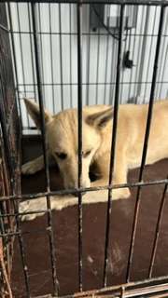 | 16.09.2025г. | Кыштымский ГО, К.Либкнехта 109 | Собака,  сука,  б\п | 4г | песочный | Нет | Вес 21 кг; высота в холке 40 см | Нет | Удовлетворительное | Бирка №RU1b3529780  Чип 643059204159991  Дело №420  Карточка учета № 1 | 19.09.2025 НВ
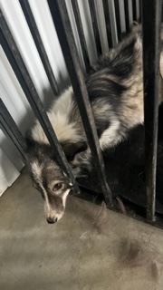 | 16.09.2025г. | Кыштымский ГО, Северный | Собака,  сука,  б\п | 1г | Бело-серый | Нет | Вес 19 кг; высота в холке 40 см | Нет | Удовлетворительное | Бирка №RU1а4b556b3  Чип 643047546664814  Дело №420  Карточка учета № 2
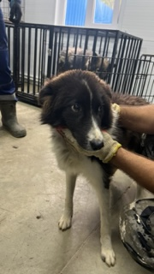 | 16.09.2025г. | Кыштымский ГО, Северный | Собака,  кобель,  б\п | 1г | Черно-белый | Нет | Вес 21 кг; высота в холке 45 см | Нет | Удовлетворительное | Бирка №RU17715b745  Чип 643039555291918  Дело №420  Карточка учета № 3
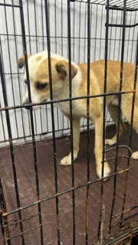 | 16.09.2025г. | Кыштымский ГО, Северный | Собака,  кобель,  б\п | 2г | Рыже-белый | Нет | Вес 20 кг; высота в холке 40 см | Нет | Удовлетворительное | Бирка №RU167b88954  Чип 643047098864303  Дело №420  Карточка учета № 4
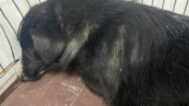 | 16.09.2025г. | Кыштымский ГО, Северный | Собака,  сука,  б\п | 2г | Черно-белый | Нет | Вес 22 кг; высота в холке 40 см | Нет | Удовлетворительное | Бирка №RU114876аа9  Чип 643013436196489  Дело №420  Карточка учета № 5
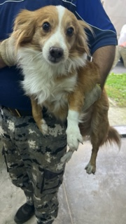 | 16.09.2025г. | Кыштымский ГО, Горелова 8 | Собака,  сука,  б\п | 5л | Рыже-белый | Нет | Вес 12 кг; высота в холке 35 см | Нет | Удовлетворительное | Бирка №RU13а4468b1  Чип 643013044449752  Дело №420  Карточка учета № 6 | 19.09.2025 НВ
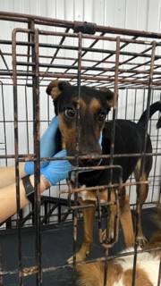 | 16.09.2025г. | Кыштымский ГО, Горелова 8 | Собака,  сука,  б\п | 1,5г | Черно-рыжий | Нет | Вес 14 кг; высота в холке 40 см | Нет | Удовлетворительное | Бирка №RU1872а7925  Чип 643077124110730/643049138933256  Дело №420  Карточка учета № 7
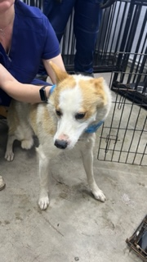 | 16.09.2025г. | Кыштымский ГО, Северный | Собака,  сука,  б\п | 3г | Бело-рыжий | Нет | Вес 18 кг; высота в холке 40 см | Нет | Удовлетворительное | Бирка №RU1573292b2  Чип 643026373372995  Дело №420  Карточка учета № 8
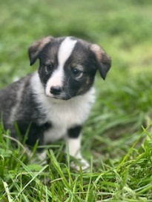 | 16.09.2025г. | Кыштымский ГО, Северный | Собака,  кобель,  б\п | 1,5м | Серо-белый | Нет | Вес 1,3 кг; высота в холке 11 см | Нет | Удовлетворительное | Бирка №  Чип 643070524895088  Дело №420  Карточка учета № 9
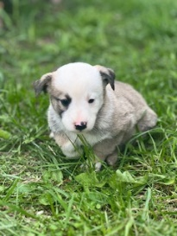 | 16.09.2025г. | Кыштымский ГО, Северный | Собака,  кобель,  б\п | 1,5м | Бело-серый | Нет | Вес 1,4 кг; высота в холке 10 см | Нет | Удовлетворительное | Бирка №  Чип 643005746961751  Дело №420  Карточка учета № 10
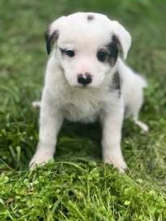 | 16.09.2025г. | Кыштымский ГО, Северный | Собака,  кобель,  б\п | 1,5м | серый | Нет | Вес 1,5 кг; высота в холке 10 см | Нет | Удовлетворительное | Бирка №  Чип 643045875737247  Дело №420  Карточка учета №11
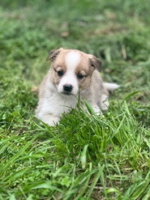 | 16.09.2025г. | Кыштымский ГО, Северный | Собака,  сука,  б\п | 1,5м | Рыже-белый | Нет | Вес 1,5 кг; высота в холке 10 см | Нет | Удовлетворительное | Бирка №  Чип 643021961436254  Дело №420  Карточка учета №12
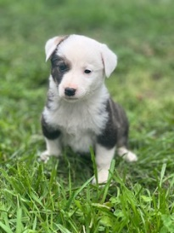 | 16.09.2025г. | Кыштымский ГО, Северный | Собака,  кобель,  б\п | 1,5м | Бело-коричневый | Нет | Вес 1,4 кг; высота в холке 10 см | Нет | Удовлетворительное | Бирка №  Чип 643060884338133  Дело №420  Карточка учета №13 | 22.09.2025 НВ
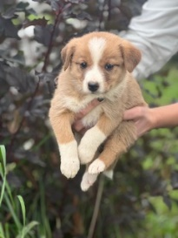 | 16.09.2025г. | Кыштымский ГО, Северный | Собака,  сука,  б\п | 1,5м | Рыже-белый | Нет | Вес 1,3 кг; высота в холке 10 см | Нет | Удовлетворительное | Бирка №  Чип 643057250902600  Дело №420  Карточка учета №14

